Правила по перкам

1. Общие

1.1. Перки (способности) - отличительная черта, особые свойства персонажа. Могут быть как постоянной характеристикой персонажа (стартовые перки), так и приобретаемые в результате игровых взаимодействий, например, чтения журналов.
1.2. Каждый персонаж может получить набор перков на старте игры. Эти стартовые перки отмечаются в паспорте игрока мастерами (в виде наклеивания определенной наклейки). Набор перков, доступных персонажу на старте игры, будет соответствовать его роли и истории персонажа.
1.3. Развитие Специальностей в рамках перка происходит в виде реального изучения новых навыков и получения знаний (например изучение журналов, обучение у специалиста, проведение экспериментов).

2. Виды перков

2.1. Перки Специальностей – это игровые умения персонажа, позволяющие заниматься особенным видом деятельности: техник, доктор, ученый.
2.2. Скрытые перки умений – это способности персонажа, не видимые окружающим, но позволяющие Игроку иметь определённые игровые преимущества.
2.3. Общие «видимые» перки – это перки владения броней, определенными видами оружия, персонифицированные перки, видимые окружающим. Только при наличии данного перка, Игрок имеет право владеть тем или иным оружием, носить определенную броню и т.п.

3. Способы получения:

3.1. За игровую легенду – при написания и согласования с мастером красивой игровой легенды, а так же, за взятие на себя важной роли из списка ролей.
3.2. За хороший качественный игровой костюм
3.3. За постройку специализированного игрового помещения:
- за постройку мастерской выдается перк техник,
- больницу (или минимум автодок) – доктор
- лаборатории – ученого
3.3. За постройку красивой игровой локации, помощи в общем игровом строяке Игроки получают от мастеров карточки перков, которые они могут использовать на себя, а могут и продать.
3.4. Приобрести в ходе игрового взаимодействия: изучить найденный журнал, по причине приобретенной мутации, обучившись у специалиста с игротехнической функцией, провести игровые эсперименты и др.

Примечание: на старте Игры, игрок может рассчитывать максимально на обладание по 1 виду перков каждого вида!
Исключения:
1. по мнению мастера, а не по предложению или просьбе игрока, если необходимо конкретного персонажа отметить перками на старте Игры
2. Персонажи со стартовыми характеристиками Рейдер, Гуль, Фанатик – к данным перкам возможны выдача второго Общего перка.

4. Наименования Перков

Перки Специальностей.
Наклеивается на первой странице разворота Паспорта Игрока. Имеют уровень опыта/знаний по специальности – всего 8 уровней опыта. Игрок может взять всего один вид Перка.

- Доктор - Позволяет проводить лечение разного уровня (тяжелые раны, травмы, облучение, отравления и др.) в зависимости от имеющейся специализации (изучение журналов и получение опыта через эксперименты).
- Ученый - Позволяет изучать научные журналы и проводить научные исследования (генетические опыты, химические эксперименты, изучение свойств материалов, работа с мутировавшими организмами и др.), создавать идеи для реализации концепций.
- Техник, ремонтник (а так же программист - взломщик программного обеспечения) - занимается сборкой механизмов, ремонтом техники и апгрейдами, собирает боеприпасы. Для работы необходимы журналы, по которым проводит сборку по схемам.

Скрытые перки Умений
Наклеивается на первой странице разворота Паспорта Игрока внизу страницы: 3 свободных слота.

- Мастер Кама Сутры - особые способности на противоположный пол. После того, как Вы остались наедине и никто Вас не видит из посторонних. Вы имеете полную власть над Персонажем противоположного пола в течении 5 минут. Очарованный обязан исполнять все, что ему указывает Мастер Кама Сутры, никак не привлекая внимание окружающих. Очарованный обязан ответить правдиво на ОДИН вопрос Мастера Кама Сутры. Очарование спадает и можно действовать по своему усмотрению.
- Барахольщик - раз в цикл мастер рандомно выдает какие-нибудь предметы. Например патроны, запчасти, ресурсы… записки и журналы
- Азартные игры - имеет право при игре в покер поменять одну карту в своей руке на одну СЛУЧАЙНУЮ карту из колоды. Один раз в 3 партии.
- Подрывник - может собрать взрывчатку, знает, как взорвать с помощью ее дверь… В журналах узнает, как взрывать стены и иные навыки. Имеет право использовать ракетометы, минометы и т.п. оружие
- Строитель– может восстановить взорванные двери, залатать трещины в стенах, улучшать здания. Строитель может возводить фортификационные сооружения, восстанавливать взорванные ворота, петли у замков.
- Фотограф – умеет пользоваться фотоаппаратом, если у него он есть. Отснятые фотографии можно использовать прямо на Игре
- Кинооператор – умеет пользоваться кинокамерой. Кинокамера необходима для съемки кино фильмов в игровом процессе. В дальнейшем данное Кино в обязательном порядке должно быть смонтировано и передано МГ.
- Пастырь – проводит религиозные обряды для фанатиков, при обряде, где присутствовало больше 5 человек. При проведении обряда в паспорт в графу времени (в период в котором проводился обряд) вклеивается отметка о совершении обряда всем присутствующим фанатикам. При совершении обряда с 20 и более фанатиками при длительности не менее 10 минут – вклеиваются отметки сразу на 2 периода (текущий и последующий).
- Палач – жертва пыток отвечает в случае, если хоть один результат «бросков Камень-Ножницы-Бумага» в пользу Палача или Ничья.

Общие «видимые» перки.
Наклеивается на тыльной стороне Паспорта Игрока внизу страницы: 8 свободных слотов.

- Оператор СБ - Позволяет осуществлять пилотирование Силовой Брони.
- Лучник - позволяет использовать луки и арбалеты (получают Индейцы «Дикари»)
- Невероятная сила - может перенести предметы недоступные для переноски обычным людям, без использования браминов и телег, равен по силам 3 людям. Может таскать телегу с водой, при том при нападении на караван – может бросить телегу и сражаться. Может вскрыть некоторые двери (информация находится на двери), может оглушить кулаком по спине, то есть без использования оружия.
- Пулеметчик Ганс – может пользоваться нерф. Оружием с автоматическим электрическим приводом стрельбы.
- Коммандос – имеет право ношения Боевой брони, защищающей корпус и одну пару конечностей
- Рембо – право ношения полной Боевой брони с защитой всех конечностей
- Рейдер – на роже написано, что бандит! При гибели в бою против НЕ рейдера из своей банды - время нахождения в мертвяке сокращается по усмотрению Мастера Мертвяка до 15 минут. При гибели от болезней, руки рейдера своей банды – общий срок нахождения в мертвяке.
- Гуль – невосприимчив к радиации (кроме смертельной). Обязан иметь грим или маску на лице, указывающие, что персонаж – Гуль.
- Ковбой - умеет перегонять браминов (получать с них молоко, мясо, шкуры и навоз). Один ковбой может перегонять за раз 2 брамина. (Получает на старте большинство команды Регуляторов мистера Уайта).
- Рубака – имеет право пользоваться холодным оружием
- Хиппи – не получает наркотической зависимости от приема любых наркотиков, становясь Фанатиком так же не получает ломки от непринятия участия в очередном обряде. Но для получения эффекта от наркотика требуется употреблять двойную дозу за 1 раз.
- Легендарный перк Рыбак – от Вас так воняет рыбой, что никто не захочет делать Вас рабом или брать в заложники. Носит на груди опознавательный знак в виде рыбы.
- Фанатик – выдается только при обращении Пастырем специальным обрядом. Обязан носить на видном месте поверх одежды символ своей религии.
- Полезный эффект – наклейка о присутствии на обряде проводимом Пастырем: сокращение отсидки в мертвяке на 1 час. Возможен выход из мертвяка реинкарнированной душой (по усмотрению мастера мертвяка – новый персонаж сохраняет часть памяти и знаний умершего): все это ЕСЛИ не был снят СКАЛЬП
- При допросе на пытках, могут обманывать Допрашивающего (в том числе с перком «Палач») в вопросах, касающихся веры, о фанатиках и пастырях той же веры, даже если проиграли партию КНБ.
- дает зависимость - если в последующие 2 часа Фанатик не присутствует на обряде, появляется наркотическая зависимость и игрок ищет любой наркотик. наступает "ломка"
5. Паспорт Игрока

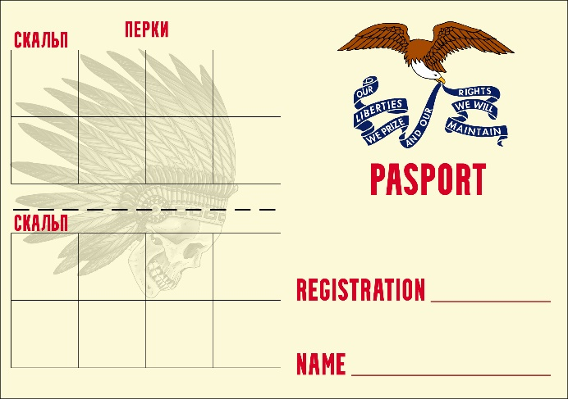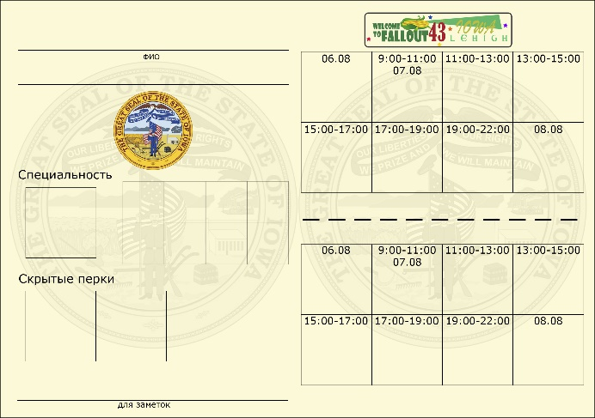
Лицевая сторона (обложка) Разворот (внутренняя скрытая сторона)

При убийстве Игрока, если тело никто не охраняет – с мертвого во время, пока тот лежит отведенное трупу время, у убитого можно не только забрать Игровые ценности, но и снять с него СКАЛЬП. СКАЛЬП – это половинка задней стороны паспорта Игрока, с одной стороны наклеены его Перки, с другой – полученные временные эффекты и воздействия.
Отыгрывается отрыванием половины страницы паспорта, где имеются наклеенные перки.

Игрок, у которого снят скальп один раз может возродиться в той же роли, как наследник и правопреемник умершего. Напоминаем – что наличие того же костюма, считается что с трупа были сняты его вещи новым поселенцем и данный Игрок несет обязанности умершего. Если Игрок сменил образ после выхода из мертвяка – ему выдается новый паспорт. Перки Специальностей и скрытые при смене образа сохраняются, общие Перки – по усмотрению Мастера.

Примечания (из других разделов правил):

"ломка" - игрок не может носить никакую броню плюс ВСЕ перки становятся неактивными. проходит только при излечении зависимости или приема наркотика.

Пытки.

- Можно задавать вопросы 1 раз в 5 минут, в течении 5 минут изображать процесс пыток.
- Не должны напрягать «жертву»» ни физически ни морально! Если хочет – может умереть после того, как пытуемому будет задано 3 вопроса

Процесс пыток:
- Допрашивающий и жертва играют в камень-ножницы-бумага (КНБ). 3 раза. Если победил Допрашивающий - Жертва Обязана ответить правдиво. Если победила Жертва - по усмотрению жертвы. Вопрос задается ДО игры в КНБ.

! Нельзя задавать один и тот же вопрос повторно.
! Общая ничья по КНБ трактуется в пользу Палача.

